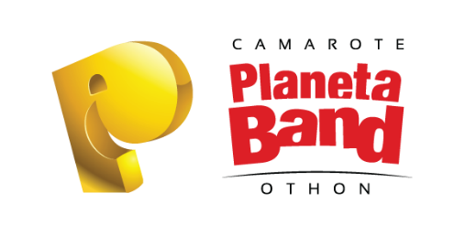

AUTORIZAÇÃO PARA MENORES

Eu __________________________________________________ (nome do responsável legal do menor),
na qualidade de responsável legal do menor em questão, resolvo através do presente, autorizar _______________________________________________ (nome do menor) nascido(a) em ___/___/____,

com ____ anos de idade, portador(a) da carteira de identidade nº. ____________________(RG do menor), expedida pela ____ (órgão expedidor), acompanhado de _________________________________________ (nome do acompanhante responsável pelo menor), adulto, portador da carteira de identidade nº__________________ (RG do acompanhante), expedida pela ____ (órgão expedidor) a ingressar e permanecer no Camarote Planeta Band Othon, a ser realizado no(s) dia(s) ___/___/____ a ___/___/____, na cidade de Salvador – BA. Estou consciente da Lei nº 9.294, de 15 de julho de 1996 e do Estatuto da Criança e do Adolescente e responsabilizando-me pelos atos pelo mesmo praticados.

_________________, _____ de _________________ de 2020.
(cidade) (dia) (mês)
Assinatura:_______________________________________________________
(Firma reconhecida da assinatura do Responsável Legal*)
Nome do Responsável Legal*: _____________________________________________________
Número da Identidade: ___________________________
IMPORTANTE
Entregar cópia autenticada do Documento de Identificação** do Responsável Legal;
É obrigatória a apresentação do documento de identificação** do adolescente e da pessoa autorizada;
O menor tem que permanecer com o acompanhante responsável durante todo o evento.
*Entende-se por responsável legal pessoa que tenha a tutela ou guarda judicial do adolescente, comprovado com documento;
** São considerados documentos oficiais RG (Identidade), CNH (Carteira de Habilitação), CTPS, Passaporte e Carteira de Conselhos e Classes.

